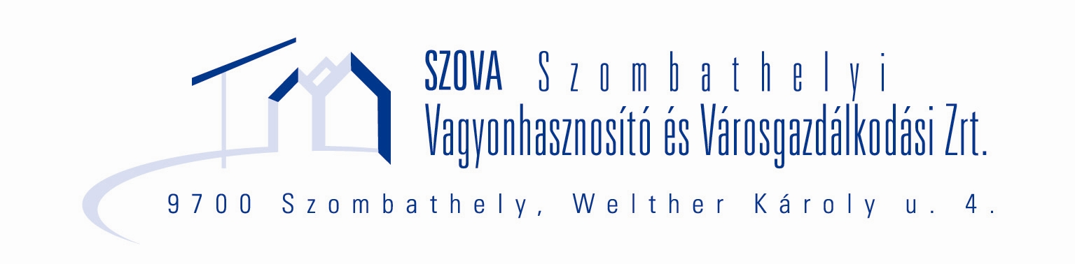

**SZOVA Szombathelyi Vagyonhasznosító és**

**Városgazdálkodási ZRt.**

9700 Szombathely, Welther K. u. 4.

Nyilvántartó szerv: Szombathelyi Törvényszék Cégbírósága

Cégjegyzékszám: Cg.18-10-100680

Telefon:(94) 314-040, Fax: (94) 314-743

E-mail: [titkarsag@szova.hu](mailto:titkarsag@szova.hu)

Internet: www.szova.hu

**ELŐTERJESZTÉS**

Szombathely megyei Jogú Város Közgyűlésének 2014. április 24-i ülésére

**Javaslat**

**a SZOVA Szombathelyi Vagyonhasznosító és Városgazdálkodási Zrt. 2013. évi beszámolójának elfogadására**

**Tisztelt Közgyűlés!**

A számviteli törvény előírásainak megfelelően elkészítettük a SZOVA Zrt. 2013. évi beszámolóját. Ebben a számszerű adatok mellett szöveges formában is bemutatjuk a társaságunk gazdálkodását befolyásoló tényezőket és azoknak az eredményre gyakorolt hatását. Beszámolónk egyben jelentés az Alapító számára az ügyvezetésről, a társaság vagyoni helyzetéről és üzletpolitikájáról.

A SZOVA Zrt. 2013-ban nyereségesen gazdálkodott: üzemi eredményünk 228 millió, adózás előtti eredményünk pedig 210 millió forint nyereség, amelyből az adók levonása után 177 millió forint mérleg szerinte eredmény adódik. Önmagában ez az eredmény kedvező, meghaladja a tervezettet. Nyereségünknek azonban kb. kétharmad része egyszeri tételből, két üzemi ingatlanunk értékesítéséből származik. Rendszeres tevékenységeink adózás előtti eredménye 60 millió forint nyereség volt, ami lényegesen alacsonyabb az előző évek nyereségénél.

Ennek a csökkenésnek az elsődleges oka a hulladékgazdálkodás jogszabályi környezetének megváltozása, a közszolgáltatások nonprofit jellegűvé tételét célzó intézkedések hatása. Ezek – hulladék lerakási járulék, közszolgáltatói felügyeleti díj és energiaellátók jövedelemadója formájában – 2013-ban 135 millió forinttal növelték hulladékgazdálkodási tevékenységünk költségeit, miközben lakossági tarifáinkat a második félévtől közel 20%-kal csökkentenünk kellett. Emiatt a közszolgáltatási hulladékgazdálkodás önálló tevékenységként vizsgálva veszteséges volt.

A köztisztasági és a parkolási tevékenység eredményét is jelentősen befolyásolták egyszeri tételek illetve nem várt körülmények: a köztisztaság eredményét az utóbbi években szokatlanul hosszú és csapadékos téli időjárás javította, a fizető parkolás nyereségét viszont a parkolási bírságok behajtásával kapcsolatban megelőlegezett költségek leírása rontotta. A jó eredményhez hozzájárult, hogy építési csoportunk bevétele közel 50%-kal növekedett az előző évhez képest.

Az önkormányzati ingatlankezeléssel kapcsolatban ismételten felhívjuk a figyelmet arra, hogy bár papíron jelentős nyereséget termel ez a tevékenység, a gyakorlatban más tevékenységeink bevételéből kell finanszírozni, mert kiszámlázott bevételéhez nem jutunk hozzá. Ez 2013-ban még nem rendítette meg pénzügyi helyzetünket, azonban 2014-ben várhatóan utolsó tartalékainkat is felhasználjuk a devizakötvény törlesztésére. Emiatt fizetőképességünk megőrzése szempontjából alapvető jelentőségűvé válik, hogy elvégzett szolgáltatásaink ellenértéke pénzügyileg is realizálódik-e.

Üzemeltetési Egységünk annak ellenére tudta mérsékelni veszteségét, hogy ingatlanok bérbeadásából származó bevételünk csökkent. Az IVS I. projekt ingatlanjait viszont a vártnál jobb kihasználtsággal és nyereséggel tudtuk bérbe adni.

Bár a TÁMOP pályázatokból megvalósított projektek 2013-ban közel 10 millió forintos veszteséget okoztak, lehetővé tették, hogy dolgozóink képzésére és egészségének fejlesztésére jelentős összeget fordítsunk. A 2013. évi veszteséget várhatóan kompenzálja a megítélt pályázati támogatások lehívása 2014-ben.

Vállalati általános költségeink összege lényegében nem változott az előző évhez képest, a kötvénnyel kapcsolatos pénzügyi eredményünk viszont az eddigieknél jóval kisebb mértékben befolyásolta az eredményt, mivel az árfolyam-változás – és emiatt a devizakötvény év végi átértékeléséből eredő nem realizált árfolyamkülönbözet összege is – 2013-ban viszonylag kis mértékű volt.

Önmagában 2013. egy eredményes év volt, jövőnket tekintve azonban nem lehetünk nyugodtak, mert a kötvény törlesztése és a hulladékgazdálkodás átalakulása olyan feladatok elé állít bennünket, amelyek megoldása jelenleg nem látszik.

Kérjük a tisztelt Közgyűlést, hogy 2013. évi beszámolónkat 13.724.646 ezer forint mérlegfőösszeggel, 2.986.881 ezer forint árbevétellel, 227.759 ezer forint üzemi és 177.255 ezer forint mérleg szerinti nyereséggel hagyja jóvá, valamint a mérleg szerinti eredménnyel társaságunk eredménytartalékát növelje meg!

Szombathely, 2014. április 10.

Szijártó Győző

vezérigazgató

**Határozati javaslat**

**…/2014. (IV.24.) Kgy.sz. határozat**

Szombathely Megyei Jogú Város Közgyűlése megtárgyalta a SZOVA Zrt. 2013. évi gazdálkodásáról szóló éves beszámolót, és azt 13.724.646 ezer Ft mérlegfőösszeggel, 227.759 ezer Ft üzemi nyereséggel és 177.255 ezer Ft mérleg szerinti nyereséggel jóváhagyja.

A Közgyűlés úgy határoz, hogy a 2013. évi mérleg szerinti eredményt a társaság eredménytartalékának növelésére fordítja.

A Közgyűlés úgy dönt, hogy a SZOVA Szombathelyi Vagyonhasznosító és Városgazdálkodási Zrt. vezető tisztségviselői részére az Alapító Okirat X. fejezetében rögzítetteknek megfelelően a felmentvényt megadja.